Zajęcia 14.04 (wtorek)

Temat kompleksowy: Praca rolnika.
Temat dnia: Na polu. W gospodarstwie.

Cele:
Dziecko:
- podejmuje samodzielną aktywność poznawczą
- wie, skąd bierze się chleb
- interesuje się praca rolnika na polu
- ćwiczy koncentrację uwagi i myślenie przyczynowo-skutkowe, układając historyjkę obrazkową
- interesuje się przyrodą
- układa historyjkę obrazkową do wysłuchanego wiersza, używa określeń: na początku, potem, na końcu
- poprawnie buduje zdania przy wypowiadaniu się na określony temat
- rozwija wyobraźnie przestrzenną
- uczestniczy w zabawach ruchowych, naśladowczych

Środki dydaktyczne: wiersz ,,Rolnik” Z. Dmitrocy, bajka muzyczna ,,Symfonia zwierząt”, piosenka ,,Kura gdacze ko ko ko” + tekst piosenki, film edukacyjny ,,Od ziarenka do bochenka”, historyjka obrazkowa związana z powstawaniem chleba, składniki do upieczenia chleba, nożyczki

Przebieg zajęć:
1.Rolnik – nauka wiersza Z. Dmitrocy połączona z zabawą naśladowczą.

,,Rolnik’’
Rolnik rano rusza w pole (dziecko maszeruje)
Orać pługiem czarną rolę, (dziecko wyciąga rączki przed siebie i idzie do przodu)
Sieje zboże i buraki, (dziecko pokazuje że coś rozrzuca)
Z których potem są przysmaki. (dziecko gładzi się po brzuszku)

2. ,,Symfonia Zwierząt” - wysłuchanie i obejrzenie bajki muzycznej. Dziecko nazywa wszystkie zwierzęta, a później naśladuje ich odgłosy.

https://www.youtube.com/watch?v=h2uXQ0jjXws

3. ,,Śpiewające Brzdące - Gdacze kura: Ko, Ko, Ko” - zabawa muzyczno - ruchowa.
***Dzieci wykonują ruchy o których mowa w piosence.
link do piosenki: https://www.youtube.com/watch?v=QPqALIknKwY

Tekst:
1. Pewna kura na podwórzu ciągle gdacze,
Ciągle gdacze,
A gdy gdacze to wysoko w górę skacze,
W górę skacze,
Bardzo głośno i bez przerwy hałasuje,
Hałasuje,
I się niczym, ani nikim nie przejmuje,
Nie przejmuje.

Ref. Z rana ko, ko, ko, ko,
W nocy ko, ko, ko, ko,
Przez dzień cały ko, ko, ko,
Ciągle ko, ko, ko, ko,
Tylko ko, ko, ko, ko,
Na okrągło ko, ko, ko!

2. Na podwórzu kura dzioba nie zamyka,
Nie zamyka,
Chociaż przy niej każdy uszy swe zatyka,
Swe zatyka,
Tym hałasem wszystkich wkoło denerwuje,
Denerwuje,
Więc na karę kura za to zasługuje,
Zasługuje.

Ref. Z rana ko, ko, ko, ko,
W nocy ko, ko, ko, ko,
Przez dzień cały ko, ko, ko,
Ciągle ko, ko, ko, ko,
Tylko ko, ko, ko, ko,
Na okrągło ko, ko, ko!

4. ,,Od ziarenka do bochenka” - film edukacyjny dla dzieci.

https://www.youtube.com/watch?v=99wOP1R-9r8

5. ,,Od ziarna do chleba” - na podstawie filmu zapoznaj się z obrazkami i ułóż je w poprawnej kolejności.

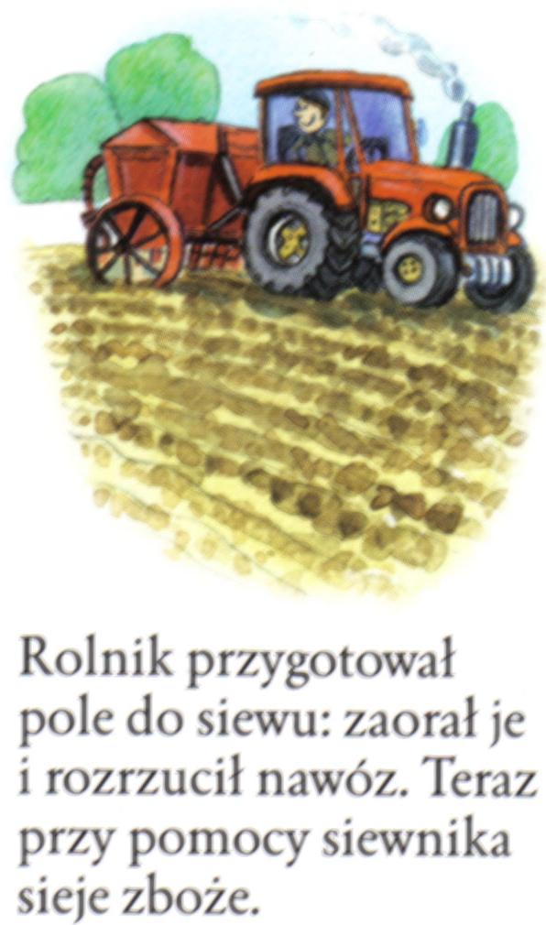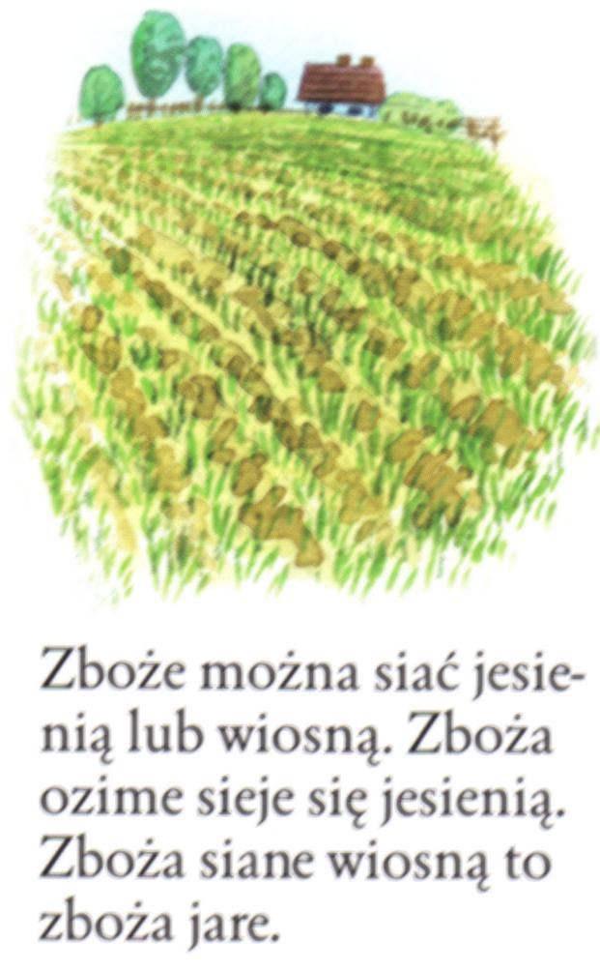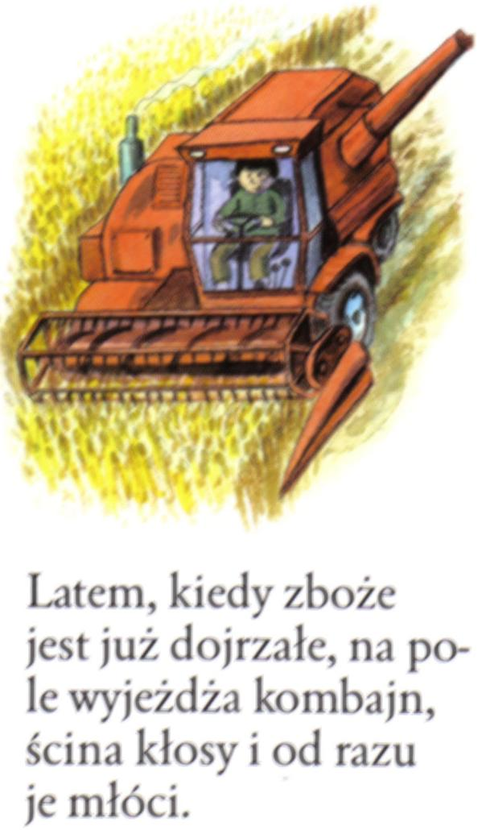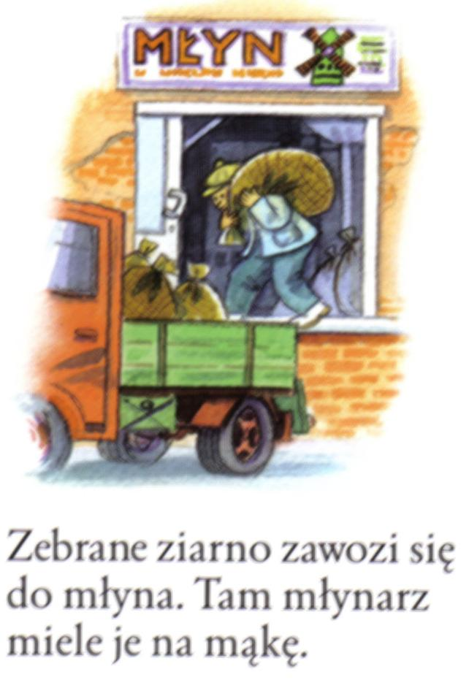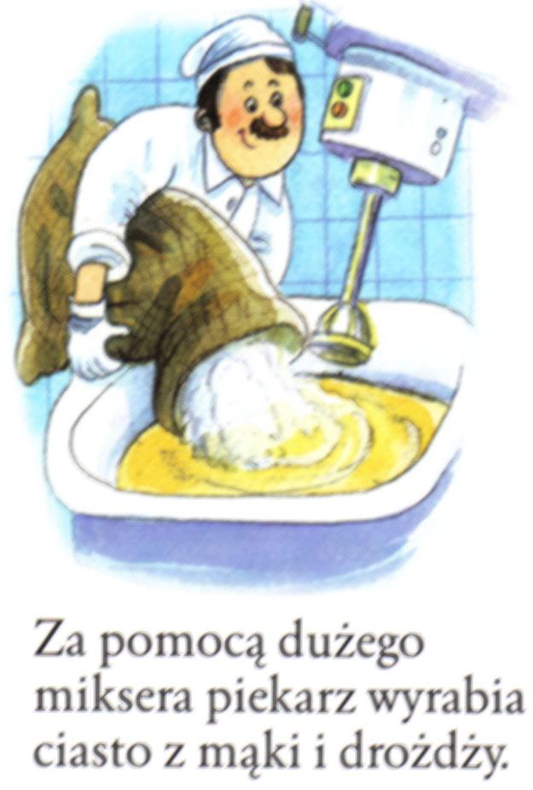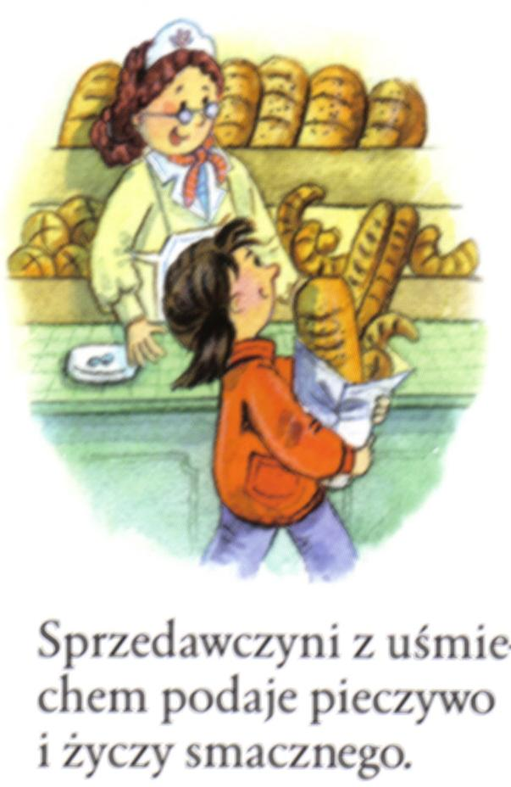

6. Na koniec proponuje wspólne upieczenie chlebka. Poniżej zamieszczam przepis. Smacznego :) :) :)

Składniki:
- 500 g mąki pszennej
- 7 g drożdży suchych
- dwie łyżeczki cukru
- dwie płaskie łyżeczki soli
- 4 łyżki otrębów owsianych (mogą być inne ziarenka)
- 400 ml (dwie szklanki) ciepłej wody
- troszkę tłuszczu i bułki tartej do wysmarowania formy

Przygotowanie chleba
- Drożdże wsypuję do ciepłej wody, dokładnie mieszam i odstawiam na kilka minut na bok.
- Pozostałe sypkie składniki (poza bułką tartą) mieszam w dużej misce i wlewam do nich wodę z drożdżami
- Wszystko dokładnie mieszam łyżką aż do uzyskania zwartej masy, a następnie odstawiam ciasto w przykrytej misce na 30 minut, aby w tym czasie mogło wyrosnąć.
- Wyrośnięte ciasto mieszam jeszcze delikatnie i przekładam do natłuszczonej i oprószonej niezbyt obficie bułką tartą formy.
- Tak przygotowane ciasto odstawiam jeszcze na kilka minut w ciepłe miejsce do wyrośnięcia i wstawiam na jedną godzinę do piekarnika nagrzanego do temp. 200 st. C.

